Set Functies

Oefeningen: HnS

# Datamodel

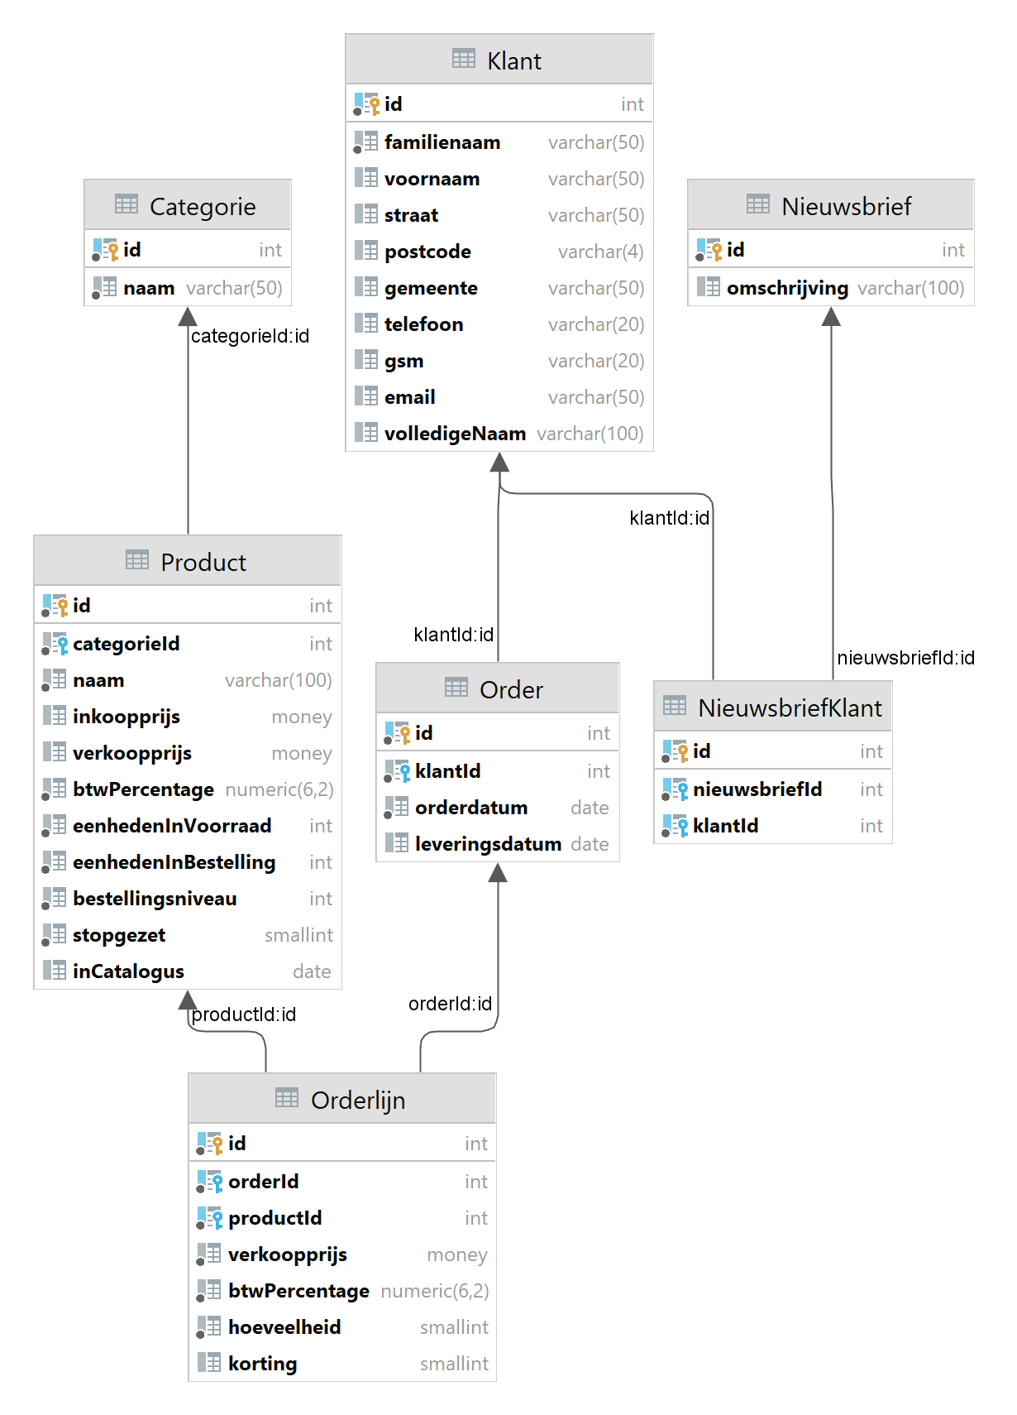

# Oefening 1

Hoeveel klanten heeft HnS?

## Gewenst resultaat:

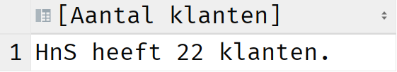

# Oefening 2

Geef het aantal gemeenten waaruit klanten van H&S komen.

## Gewenst resultaat:

# Oefening 3

Geef het aantal klanten van H&S waarvoor het GSM-nummer niet is ingevuld. Geef hiervoor twee oplossingen waarvan één oplossing gebruik maakt van een WHERE-component en de andere niet.

## Gewenst resultaat:

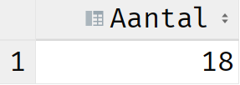

# Oefening 4

Geef het aantal klanten dat geabonneerd is op de nieuwsbrief met id gelijk aan 1.

## Gewenst resultaat:



# Oefening 5

Geef het aantal klanten dat geabonneerd is op de nieuwsbrief 'Games'. Bekijk heel aandachtig de afgedrukte titel!

## Gewenst resultaat:

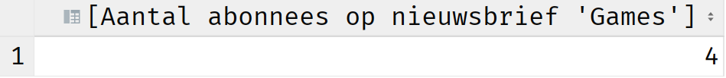

# Oefening 6

Geef het aantal orders dat klant met klantnummer 14 reeds heeft geplaatst.

## Gewenst resultaat:

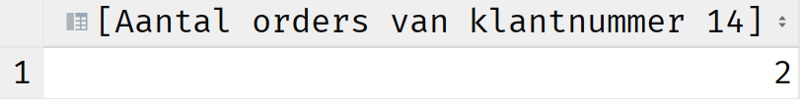

# Oefening 7

Geef het totaalbedrag inclusief BTW, van alle orders die klant 14 reeds heeft geplaatst.

## Gewenst resultaat:

